**Олимпиада по обществознанию 11 класс(школьный тур, время работы 1 час)1-й тур**

**1. В случае согласия с утверждением напишите в таблице под соответствующим номером – «да», если не согласны с ним – «нет».1.1.** Индекс развития человеческого потенциала неявляетсяинтегральным показателем.

**1.2.** Деятельность человека характеризуется, прежде всего, внешней системой действий.

**1.3.** Относительная самостоятельность общественного сознания проявляется в опережении им реальных условий жизни.

**1.4.** Экономика наиболее эффективна, если в ней достигнута полная занятость населения.

**1.5.** Семейное положение – признак социального статуса.

**1.6.** Признание обществом или его большей частью законности существующей власти определяется как ее легальность.  **1.7.** Границы между субъектами РФ в соответствии с Конституцией не могут быть изменены.

**1.8.** Основная функция Центробанка РФ – защита и обеспечение устойчивости рубля.

**1.9.** Все экономические ресурсы являются экономическими благами.

**1.10.** Снижение уровня занятости населения всегда приводит к росту оплаты труда.

|  |  |  |  |  |  |  |  |  |  |
| --- | --- | --- | --- | --- | --- | --- | --- | --- | --- |
| **1.1.** | **1.2.** | **1.3.** | **1.4.** | **1.5.** | **1.6.** | **1.7.** | **1.8.** | **1.9.** | **1.10.** |
|  |  |  |  |  |  |  |  |  |  |

**2. Назовите общее понятие для понятий, приведенных ниже**

**2.1.1.** Зарплата, рента, алименты, гонорар, дивиденды **2.1.2.** Общий объем реального ВВП, ВВП/ВНП на душу населения, отраслевая структура экономики, уровень и качество жизни населения

**2.2. Что (кто) является лишним в каждом ряду? Лишнее выпишите и объясните, почему вы так решили. 2.2.1.** Кланы, племена, сословия, семьи, роды  **2.3. Назовите религии, символы которых здесь изображены. Какое изображение «выпадает» из общего ряда, почему?**

[crosschrist](http://images.google.ru/imgres?imgurl=http://www.satanail.com/images/crosschrist.jpg&imgrefurl=http://www.satanail.com/simbols.htm&usg=__w-GpRMmcmKAqjdpCe-C4Vm01pvc=&h=131&w=91&sz=2&hl=ru&start=5&tbnid=KS7byBw7FKb7eM:&tbnh=91&tbnw=63&prev=/images?q=%D0%BA%D1%80%D0%B5%D1%81%D1%82+%D0%BA%D0%B0%D1%82%D0%BE%D0%BB%D0%B8%D1%87%D0%B5%D1%81%D0%BA%D0%B8%D0%B9&hl=ru&newwind) ☪ ✡ [](http://images.yandex.ru/yandpage?&q=1238016258&p=7&ag=ih&rpt2=simage&qs=stype=image&text=%F0%D2%C1%D7%CF%D3%CC%C1%D7%CE%D9%CA+%CB%D2%C5%D3%D4+&is) ☸

1) 2) 3) 4) 5)

**3. Решите правовые задачи.** При их решении вы можете ссылаться на номера статей закона, но это делать не обязательно**.**

**3.1.** 16-летняя Н. вышла замуж на законном основании. Однако спустя полгода решила развестись и предъявить иск о разделе имущества. Ее совершеннолетний супруг заметил, что она недееспособна и не может самостоятельно представлять свои интересы в суде. Кто прав в данной ситуации? Свой ответ поясните.

**3.2.** После смерти сына дедушка обратился в суд о взыскании алиментов со своего совершеннолетнего и трудоспособного внука. Удовлетворит ли суд данное заявление? Ответ обоснуйте.

**3.3.** ООО-1 заключило договор поставки своего товара с ООО-2. Однако в оговоренный срок товар поставлен не был. Какая ответственность может быть возложена на ООО-1? В какой форме она может быть взыскана со стороны, нарушившей условия договора?

**3.4.** 16-летний Е. решил подработать. Во время предвыборной компании он занимался расклейкой агитационных материалов. Являются ли действия Е. правомерными? Почему? Какая отрасль права регулирует данные правоотношения?

**4. Вставьте в текст пропущенные понятия. 4.1.**  ______________________ – самостоятельная, инициативная деятельность человека, направленная на производство товаров или услуг с целью получения прибыли.

**4.2.** Изменение спроса на труд вследствие внедрения высоких технологий – это проявление ________________________ безработицы.

**4.3.** О каком понятии экономической теории идет речь в следующем рассуждении?

Если имеется два варианта инвестиций, А и Б, причем варианты взаимоисключающие, то при оценке доходности варианта А необходимо учитывать неполученный доход от непринятия варианта Б, как стоимость упущенной возможности, и наоборот.

**4.4.** Основными критериями социальной стратификации являются доход, престиж, образование,_________________________________________

**4.5.** _____________________ – это совокупность норм, правил, символов, механизмов регулирующих определенную сферу социальных отношений и совместной деятельности, направленной на удовлетворение определенной важной потребности общества.

**4.6.** _______________________________ – направление общественной мысли, рассматривающее государство как высший результат и цель общественного развития, абсолютизирующее роль государства в обществе и пропагандирующее подчинение интересов личностей и групп интересам государства.

**4.7.** Выраженное в форме определенных суждений, идей и представлений отношение социальных групп к явлениям и проблемам жизни общества, затрагивающим общие интересы – ______________________________

**5. Проанализируйте графические изображения экономических процессов и ответьте на вопросы, данные ниже.** Проанализируйте следующие рисунки, где ось Q – количество товара, ось P – его цена, D – спрос на товар, S – его предложения.

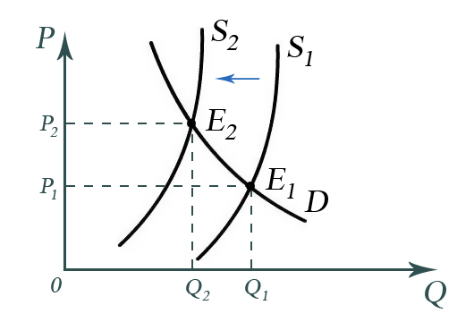 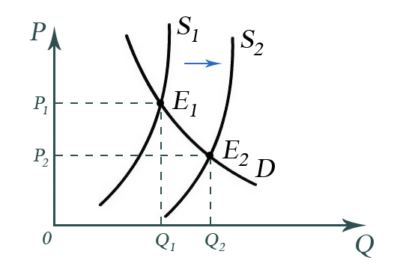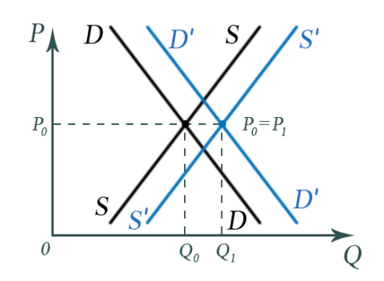

рисунок 1 рисунок 2 рис.3

**5.1.**Сделайте выводы (по рис. 1, рис. 2 и 3) о:

предложении ________________________________________________

спросе______________________________________________________

равновесной цене _____________________________________________

равновесном количестве _______________________________________

**6. Найдите в приведенном перечне налогов те, которые относятся к региональным налогам и укажите их порядковые номера.**1) Налог на добавленную стоимость.

2) Налог на имущество организаций.

3) Транспортный налог.

4) Акцизы.

5) Налог на прибыль организаций.

6) Водный налог.

7) Налог на игорный бизнес.

8) Налог на добычу полезных ископаемых

9) Земельный налог.

**7 Составьте схему из приведенных ниже элементов понятия «культура». Для этого из следующего перечня терминов найдите понятия более общие, чем «культура», и понятия, конкретизирующие культуру, соответствующим образом изобразите взаимосвязи предложенных понятий в схеме.**

Общество, мораль, окружающий мир, культура, религия, одежда, материальная, природа, жилище, духовная, наука, искусство, производительные силы, пища. **8. Отметьте в таблице, к каким основным функциям относятся следующие характеристики семьи:**А) терапевтическая роль семьи состоит в том, чтобы семья была «оазисом» спокойствия, психологического комфорта, обеспечивала эмоциональную поддержку и защиту своим членам; Б) старение населения, увеличение числа однодетных и бездетных семей, снижение рождаемости – тревожные симптомы демографической ситуации в России;В) статус, которым обладает человек на основании членства в семье, ориентирует его на множество межличностных отношений (отношения с родителями, братьями, сестрами и другими родственниками), а также на национальную, расовую, религиозную принадлежность к той социальной группе, к которой принадлежит семья; Г) семья жизненно необходима для нормального полноценного развития ребенка, ее нельзя заменить никакими институтами. Она играет роль главного передатчика культурных норм, связывает индивида с «большим» миром;Д) ведение домашнего хозяйства, организация семейного потребления, распределение домашнего труда, поддержка престарелых членов семьи, составление и использование домашнего бюджета занимает важ ное место в семейной жизни.

|  |  |  |  |  |  |
| --- | --- | --- | --- | --- | --- |
| **Характеристика** | А | Б | В | Г | **Д** |
| **Функции семьи** |  |  |  |  |  |

**9. По какому признаку на карте темным цветом выделены государства?**

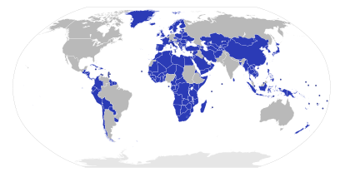

Ответы: **Олимпиада по обществознанию 11 класс(школьный тур, время работы 1час)**

**1.**

|  |  |  |  |  |  |  |  |  |  |
| --- | --- | --- | --- | --- | --- | --- | --- | --- | --- |
| **1.1** | **1.2** | **1.3** | **1.4** | **1.5** | **1.6** | **1.7** | **1.8** | **1.9** | **1.10** |
| нет | нет | да | нет | да | нет | нет | да | да | нет |

**2.**

**2.1.1.** Источники дохода.

**2.1.2.** Показатели уровня экономического развития страны.

**2.2.1.** Сословия – социальные группы, обладающие закрепленными в обычае или законе и передаваемыми по наследству правами и обязанностями, остальные – кровнородственные общности.

**2.3.** 1) католицизм 2) ислам 3) иудаизм 4) православие 5) буддизм;

«выпадает» символ 3 (иудаизм), так как все остальные – символы мировых религий.

**3.**

**3.1.** Права Н. Если несовершеннолетний гражданин (до 18 лет) вступил в брак с соответствующего разрешения, он приобретает дееспособность в полном объеме, в том числе и в части гражданского процесса. «Приобретенная в результате заключения брака дееспособность сохраняется в полном объеме и в случае расторжения брака до достижения восемнадцати лет» (ст. 21 ГК). Так, вступившая в брак 16-летняя, вправе самостоятельно возбудить дело о признании этого брака недействительным (или о его расторжении), она может предъявить иск о взыскании алиментов на ребенка и о разделе имущества. В этот же период она вправе предъявить любой другой иск, вытекающий из иных (например, жилищных) правоотношений.

**3.2.** Да, т.к. по СК РФ внуки привлекаются к уплате алиментов в случае невозможности получения содержания от детей

.

**3.3.** Гражданско-правовая ответственность, в форме неустойки за недопоставку или просрочку поставки товаров

.

**3.4.** Нет, это административное правонарушение (ст. 5.11 КоАП РФ): несовершеннолетние относятся к категории лиц, которым участие в предвыборной агитации запрещено законом.

**4.**

**4.1.** Предпринимательство.

**4.2.** Структурной.

**4.3.** Альтернативная стоимость, альтернативные издержки.

**4.4.** Власть.

**4.5.** Социальные институты.

**4.6.** Этатизм.

**4.7.** Общественное мнение.

**5.**

**5.1.**

Рис.1. Предложение падает, спрос постоянен. Это приводит к росту равновесной цены (p2 > p1), но уменьшению равновесного количества (q2 < q1).

Рис. 2. Равновесная цена снизилась. Предложение товара возросло.

**5.2.** Рис. 3. Спрос и предложение увеличиваются одновременно и в равной степени. В этом случае произойдет изменение только равновесного количества в сторону его увеличения (q1 > q0), равновесная цена останется прежней.

**6.** 2,3,7.

**7.**

**8.**

|  |  |
| --- | --- |
| **Характеристика** | **Функции семьи** |
| А | рекреативная |
| Б | репродуктивная |
| В | социально-статусная |
| Г | воспитательная |
| Д | хозяйственно-экономическая |

**9.** Унитарные государства.

**Общее количество баллов -**

**Задание 1- баллов Задание 2- баллов Задание 3- баллов**

**Задание 4- баллов Задание 5- баллов Задание 6- баллов**

**Задание 7- баллов Задание 8 - баллов Задание 9 - баллов**